Практическое занятие 24

логические функции и таблицы истинности
Теоретические сведения, необходимые для решения задач, приведены в подразделах 11.1 – 11.4.
Задание 24.1 – Построить таблицу истинности для следующих формул булевой алгебры:
а) 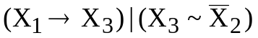;
б) 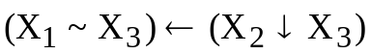;
в) 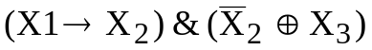.

Задание 24.2 – Используя таблицы истинности, доказать равносильности:
а) ;
б) 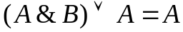;
в) A ← B = A & 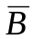;
г) A ↓ B = 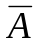 & ;

Задание 24.3 – Выразить формулы из задания 24.1:
- через операции конъюнкции и отрицания;
- через операции дизъюнкции и отрицания.

Задание 24.4 – Выразить операции отрицания, дизъюнкции, конъюнкции, импликации и запрета через операцию «штрих Шеффера».

